Для начала

$6$YmAFQjzlBmpUlNS1$ui9s3a7UO/eKK7BEhEeH9zc9VVKiG4QsLE45uJxjgPgagI7RJEAaUfnBwUC/tjTuOuOMTKJCy2GhBXhv7qUPa/:18470:0:99999:7:::

$6-SHA-512 тип хэша в данном случае на 86 символов

$YmAFQjzlBmpUlNS1 – соль

$ui9s3a7UO/eKK7BEhEeH9zc9VVKiG4QsLE45uJxjgPgagI7RJEAaUfnBwUC/tjTuOuOMTKJCy2GhBXhv7qUPa/:18470:0:99999:7::: -хэш пароля

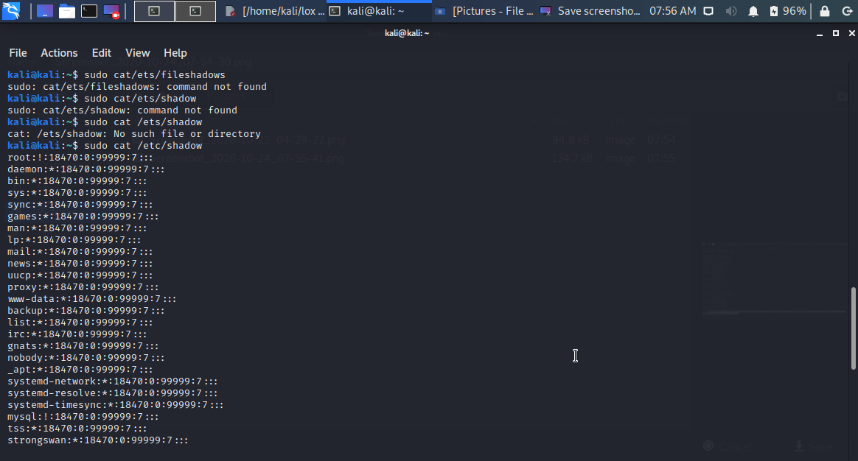

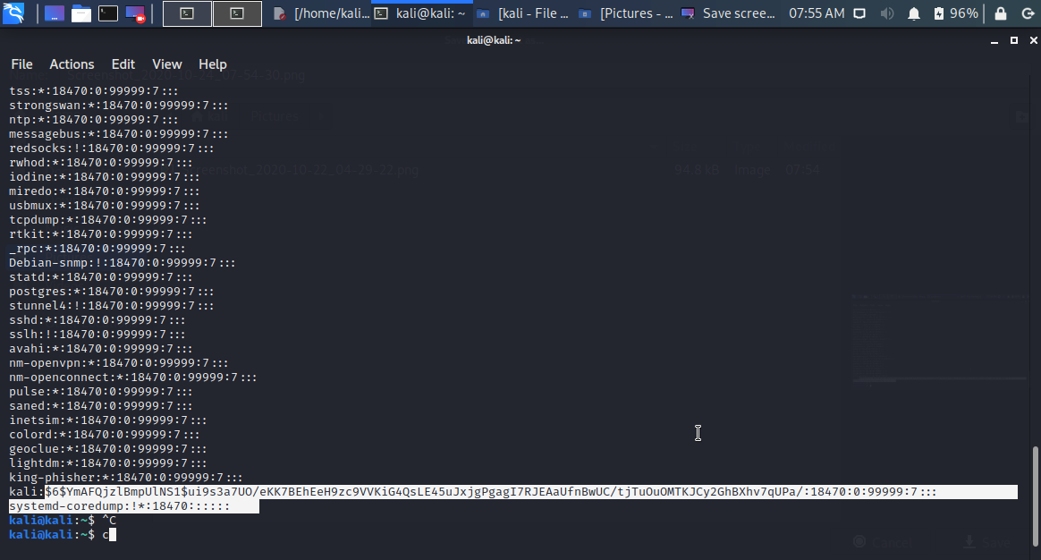

$ hashid -m '$1$crqRGVQh$VvJEwKBK/gzRl0jgViQMO1'

$1- MD5 –тип хэша на 22 символа

$crqRGVQh- соль

$VvJEwKBK/gzRl0jgViQMO1 –хэш пароля // то, что я смогла понять сама от сюда

Вставив команду в терминал:

hashid -m '$1$crqRGVQh$VvJEwKBK/gzRl0jgViQMO1'

Analyzing '$1$crqRGVQh$VvJEwKBK/gzRl0jgViQMO1'

[+] MD5 Crypt [Hashcat Mode: 500]

[+] Cisco-IOS(MD5) [Hashcat Mode: 500]

[+] FreeBSD MD5 [Hashcat Mode: 500]

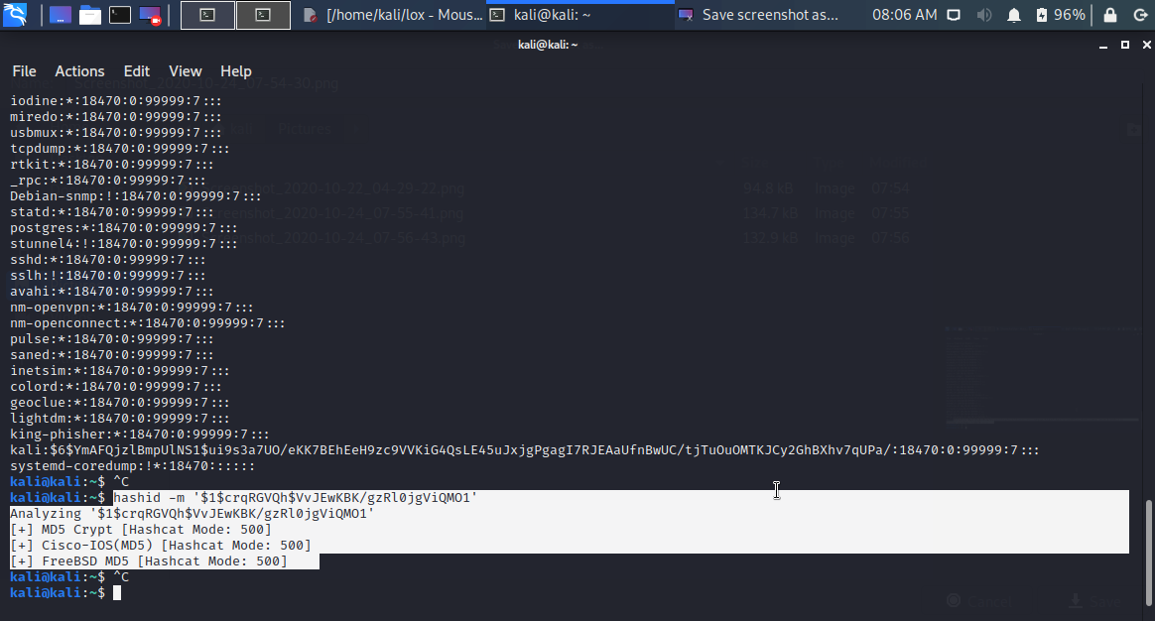

hashid -m '$6$YmAFQjzlBmpUlNS1$ui9s3a7UO/eKK7BEhEeH9zc9VVKiG4QsLE45uJxjgPgagI7RJEAaUfnBwUC/tjTuOuOMTKJCy2GhBXhv7qUPa/'

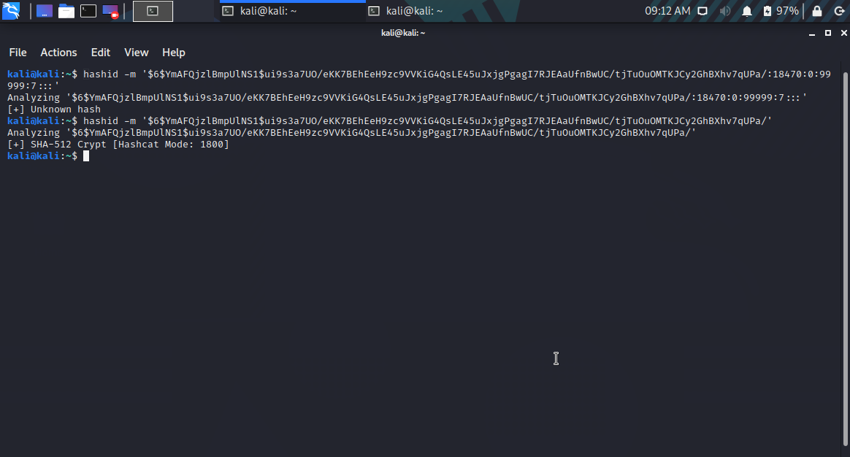

2 часть

создали пользователя

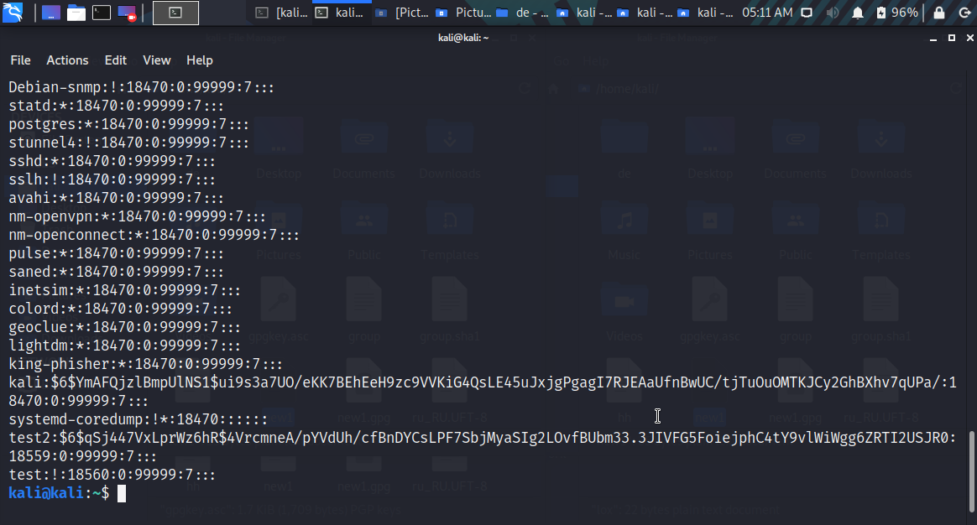

Обновили хэш

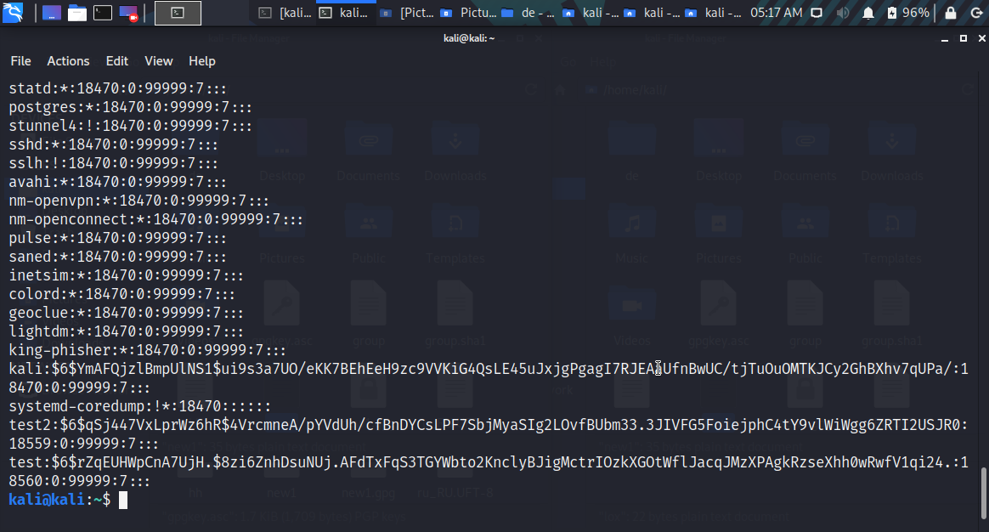

Обновила пароль

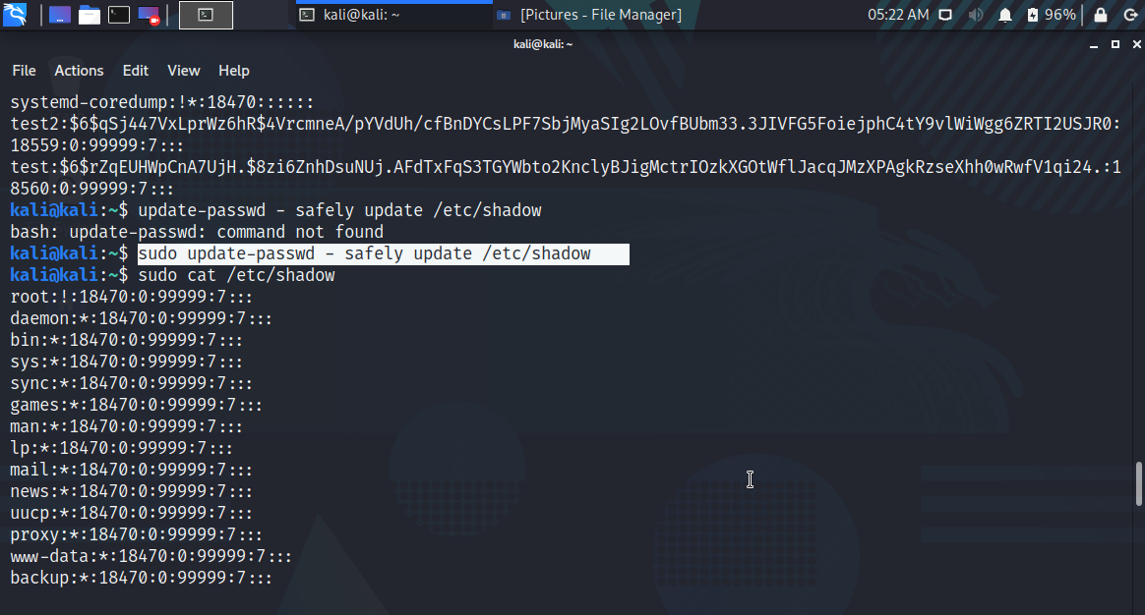

Аутентифицировалась под новым созданным пользователем

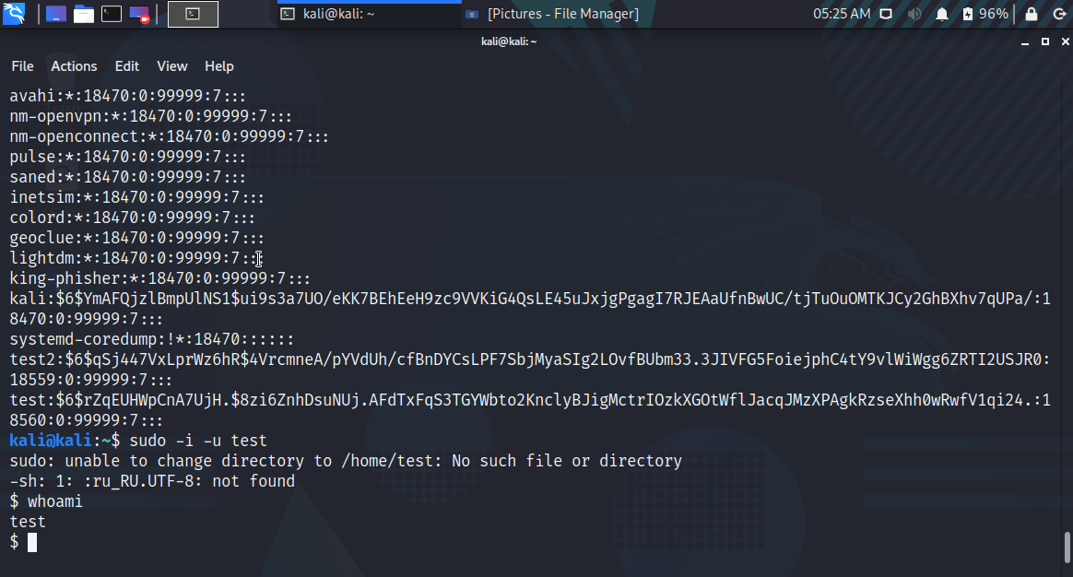

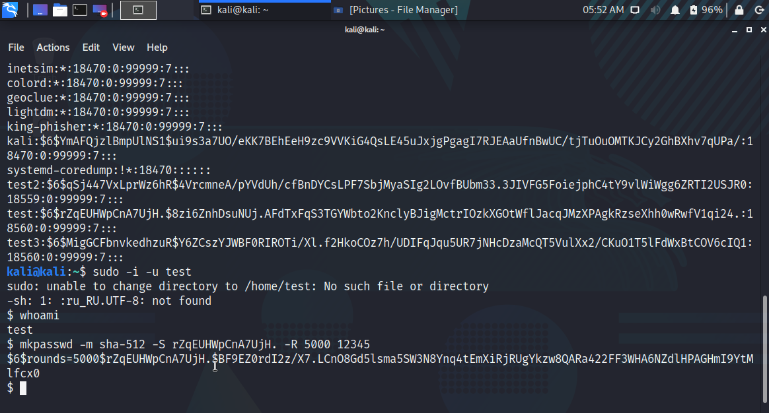

3часть

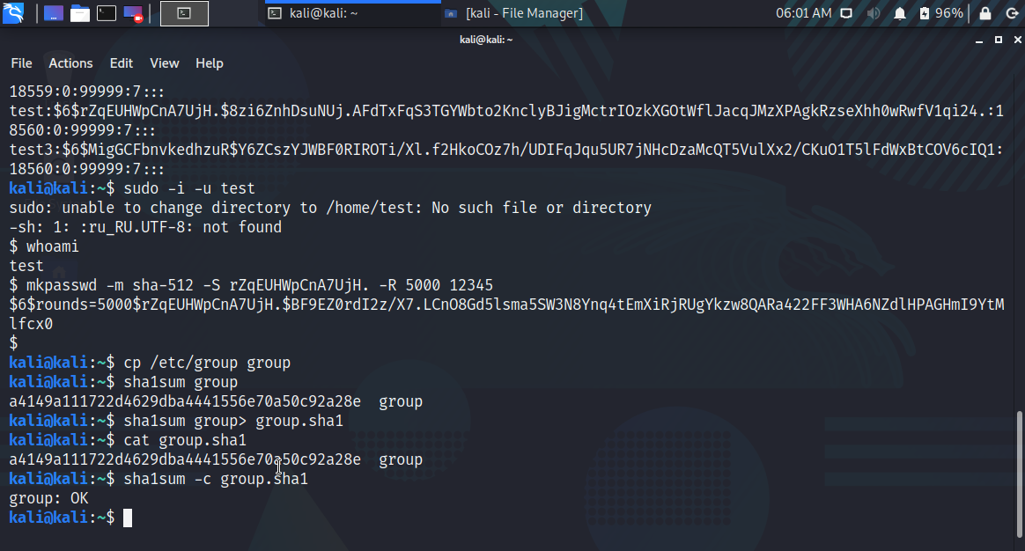

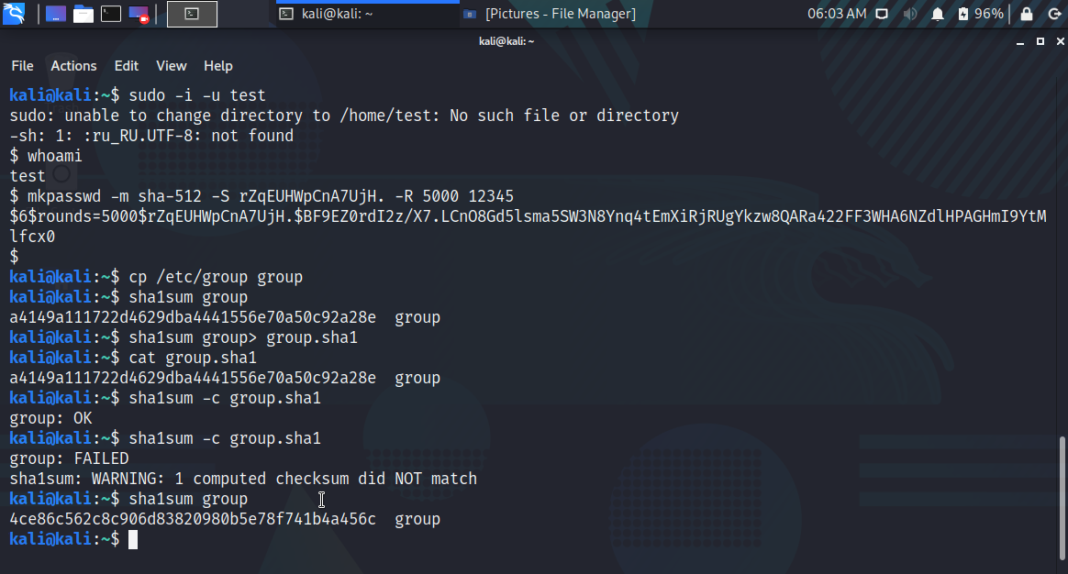

Шифрование файла

1 С помощью пароля

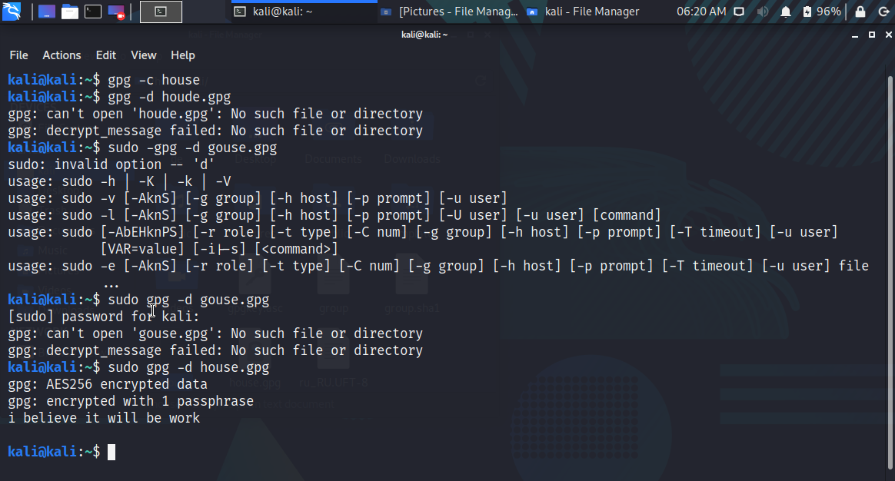

2 часть шифрования (с помощью ключа)

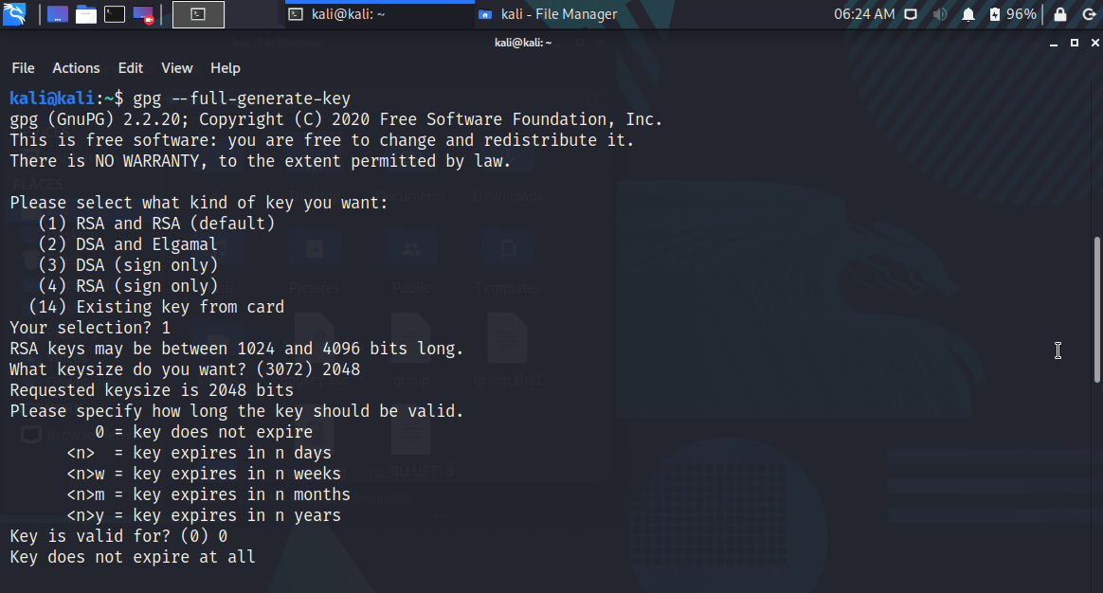

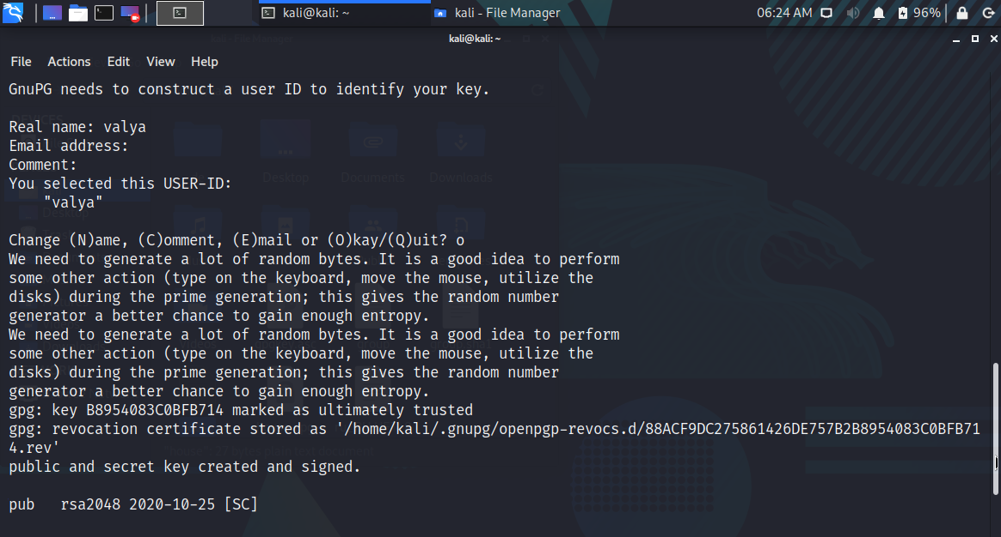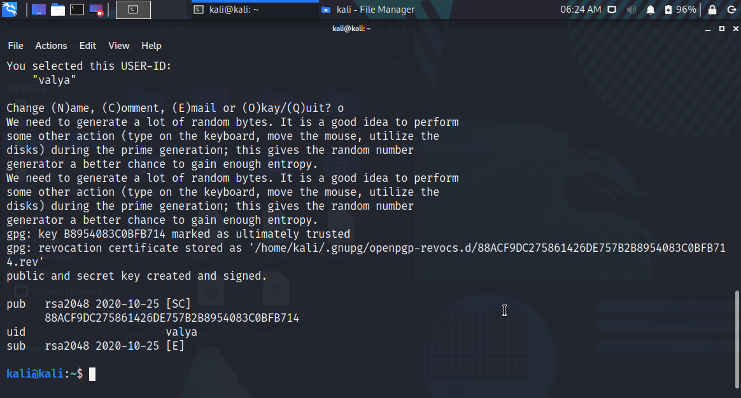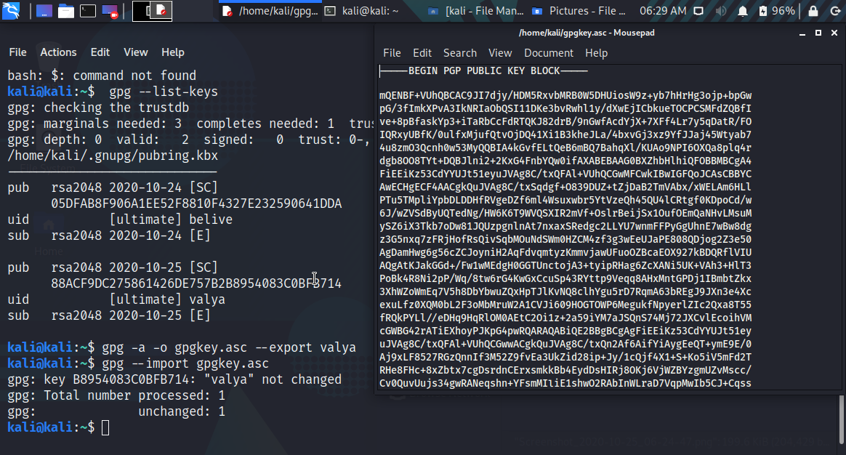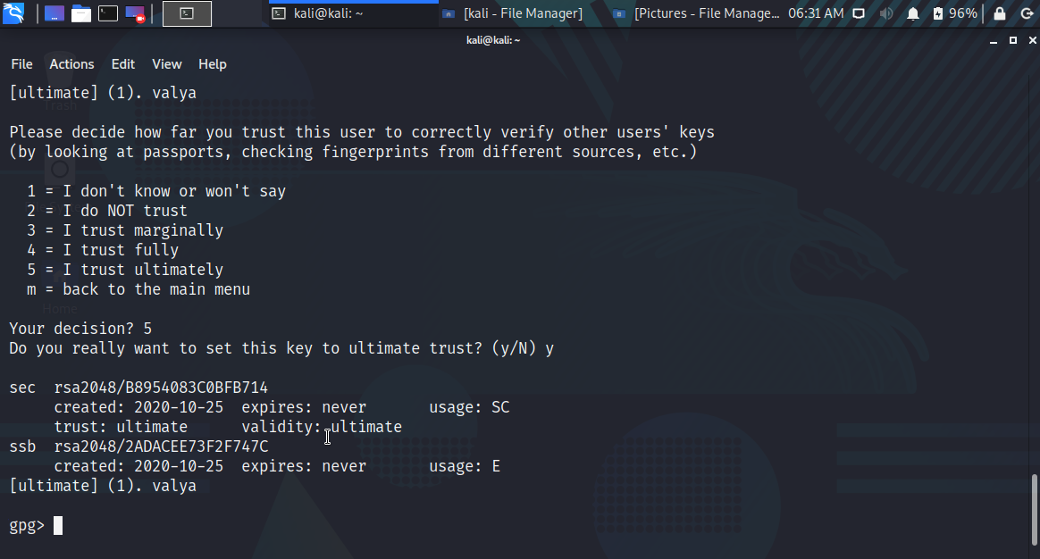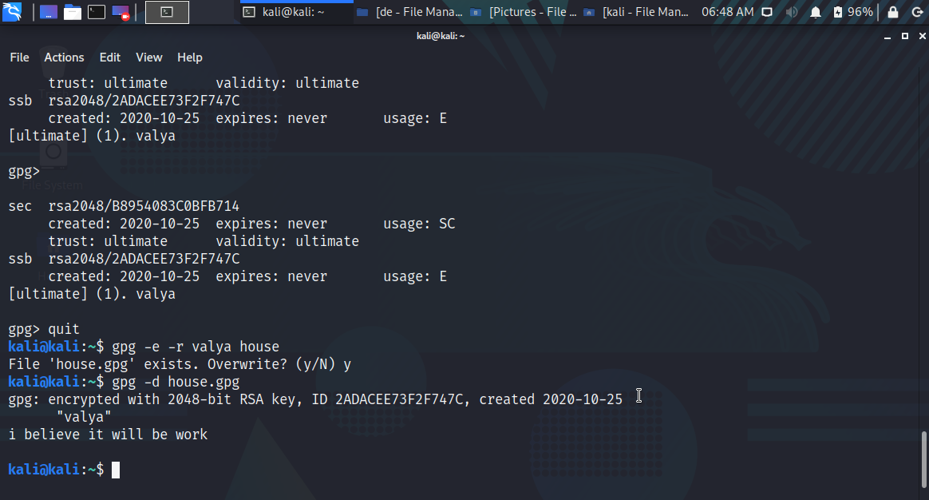

3 часть шифрования (каталог)

Но тут произошли проблемы, которые устранить так и не вышло( я склоняюсь к тому, что у меня нет нужно утилиты, поэтому как я не вводила, вводило мне непонятные символы и зашифровать каталог у меня не вышло)

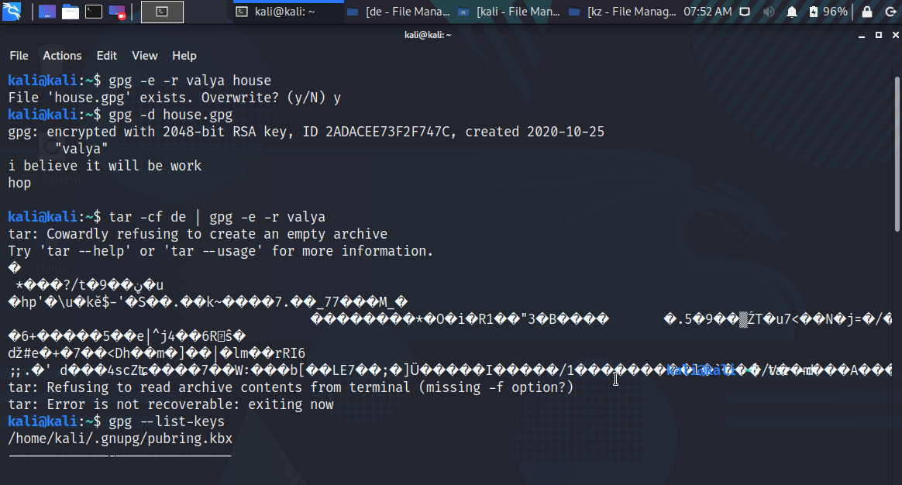

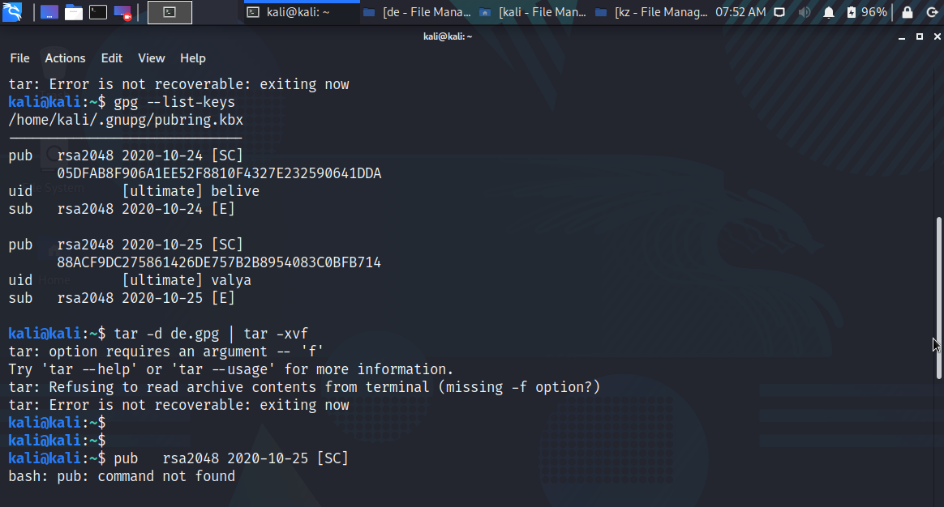

4 часть (подпись)

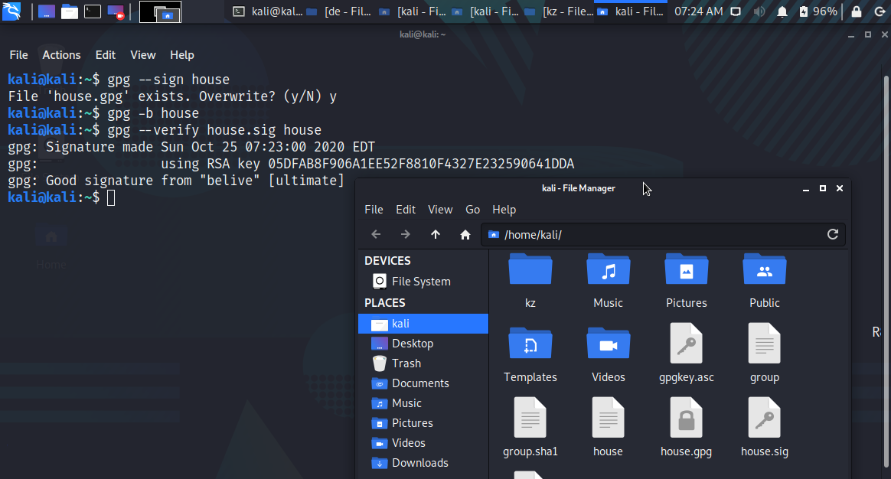после изменений

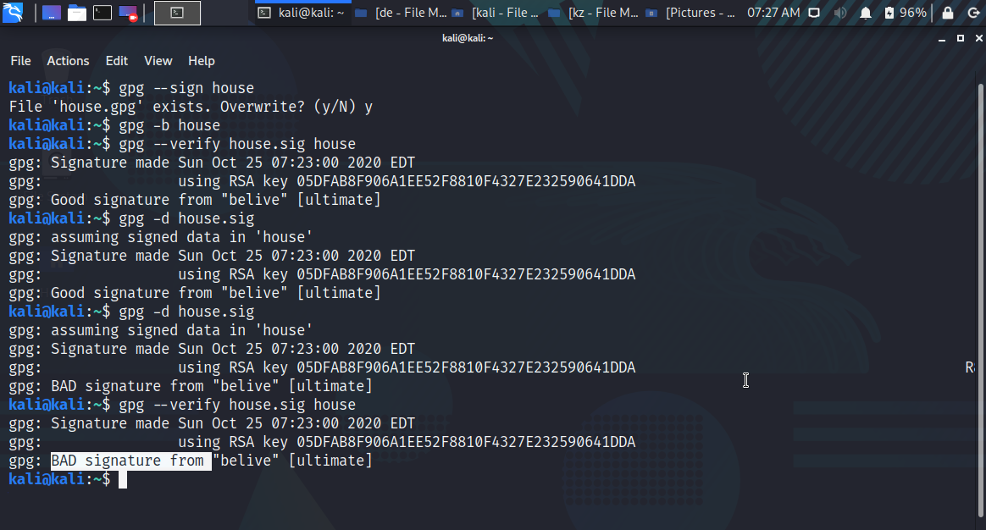

5 часть (отправление зашифрованного письма на почту вуза)

